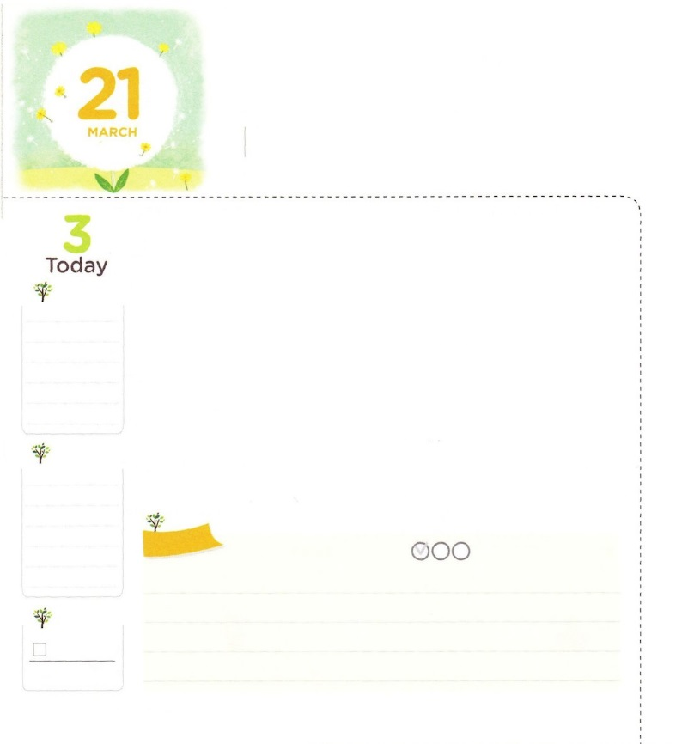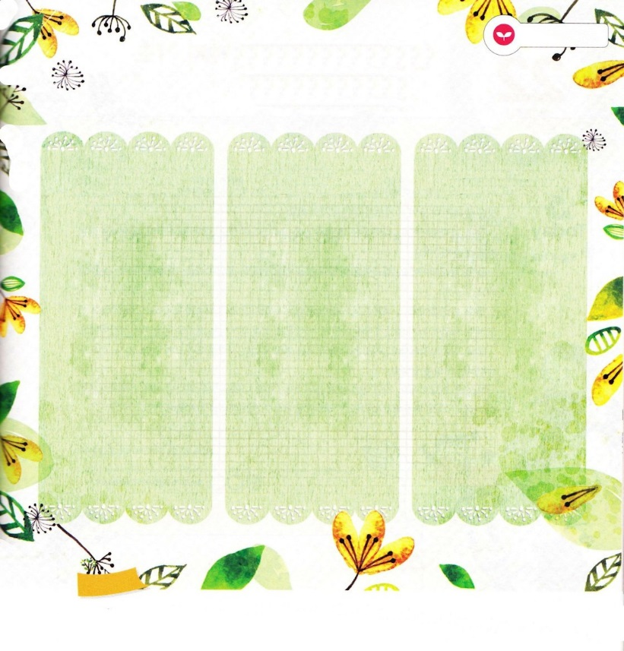

ゆれない　おくぎ

**Iコリント4:1**こういうわけで、私たちを、キリストのしもべ、またののだと考えなさい。

**げつようび**

どんなになでっただとしても、にわなければ、はがなくなります。ののは、にれてけることですから。は、しいりをつけたでなく、にってけるにがくなるのです。のどもがわうもじです。ののにれないで、すべてのみことばのとおりにじてするとき、のがかります。それなら、たちがれずにらなければならないのはなんでしょうか。

に、いのです。はただイエスをしてだけわれてのどもになることができます（マタイ16:16）。２つ、われたがわうのです（Iコリント2:12）。のどもは、のをけたとして、のみとのきによってすべてのことがわかります。３つ、のきによってするです（ヨハネ14:16～17）。は、けによって、にたちとともにいてくださいます。いつもにをけて、のがかすれば、はずえてくださいます。

から3つのをにみながらののにだまされないと、しましょう。　　　　　　　　　　　　　　　　　　2006.11.25　レムナント伝道学62講

　きょうのいのり

　きょうのでんどう

　きょうのみことば

**エレミヤ18**

のみことばをもう

**もくそうしよう**にしたらチェックしよう

みことばを

てきようしよう

**ののみことばをしていて**

**きなでんでみましょう**

**マタイ16:16　　　　　Iコリント2:12　　　　　ヨハネ14:16-17**

**おいのり**

**しよう**

なる！のにいの、われたがわうの、のきによってするがまれて、こののにだまされないようにさせてください。イエス・キリストのおによっておりします。アーメン

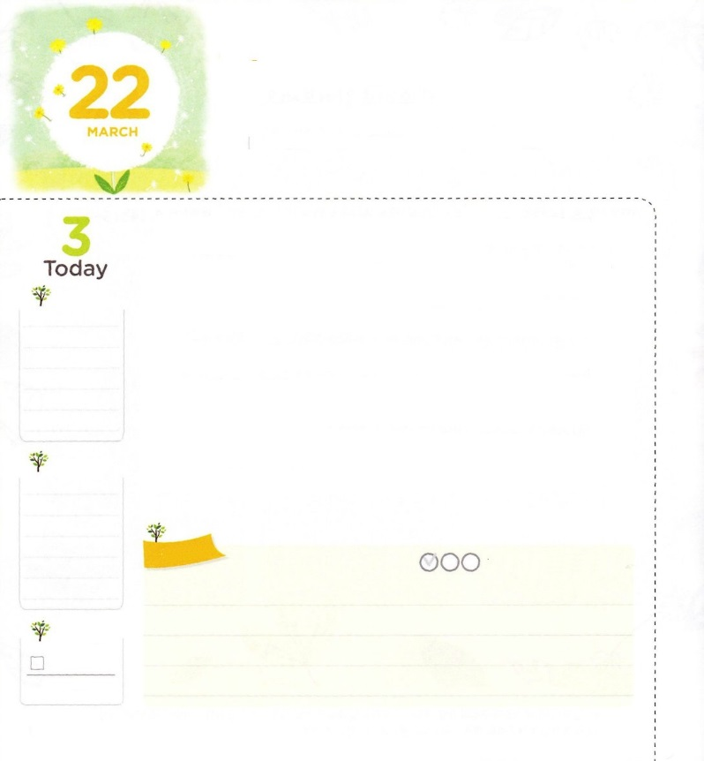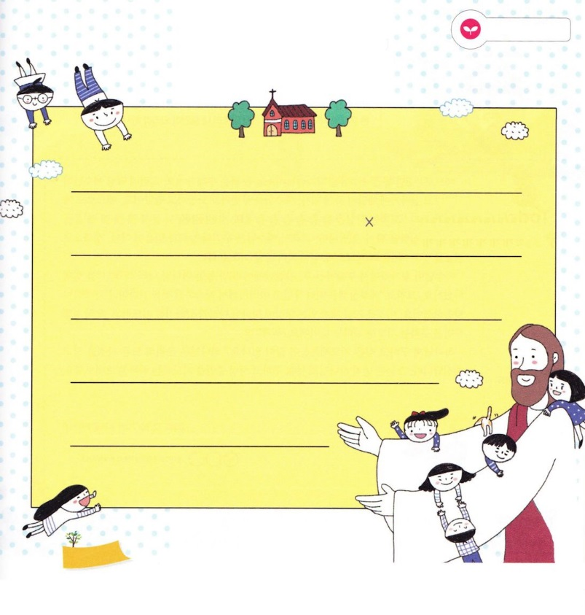

げんばを　いかす　５つの　きそ

**2:1**のになって、みながつにまっていた。

**かようび**

ルカがしたのきをしてたちはたちののにってくことができます。はをかす５つのについてしくてみましょう。

に、タラッパンです。タラッパンは、なぜイエスがキリスト（まことの、まことの、まことの）だとじなければならないのかをしてあげるところです。

２つ、チームのきです。チームのきは、なをけてをかせるをてることです。

３つ、ミッションホームです。のがみはわうのですが、けることができません。まだのきをけるになっていないからです。ミッションホームは、のきをけるにするです。

４つ、のきです。これは、のにいるどうしがまって、みことば、り、をするいのことです。

５つ、です。いま、がんでいる、、は、すべてののできていることです。のでのをして、をめなければなりません。

2015.12.22　地域伝道弟子訓練メッセージ

　きょうのいのり

　きょうのでんどう

　きょうのみことば

**エレミヤ19**

のみことばをもう

**もくそうしよう**にしたらチェックしよう

がうだちのをいて

りをはじめましょう

　　　　　　　　える　　　けれ　　　りの

　　　　　　　　　　　　　　　　　　　　　　　　　　　　　けれて

　さとう　はな　　　　　　トラクト　　　　　　　　　のどもに

　　　　　　　　　　　　　　　　した　　　　　　　　　　なるように

みことばを

てきようしよう

**おいのり**

**しよう**

なる！のきのにっていくにならせてください。５つのでにのがんで、がきますように。イエス・キリストのおによっておりします。アーメン

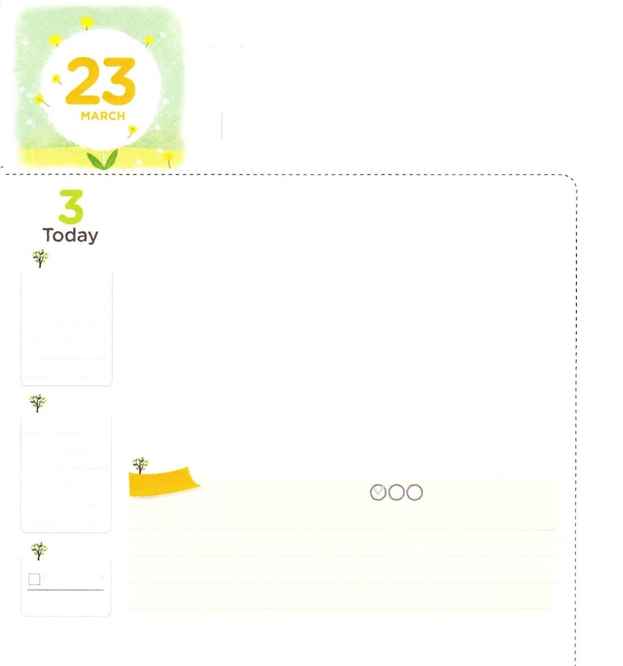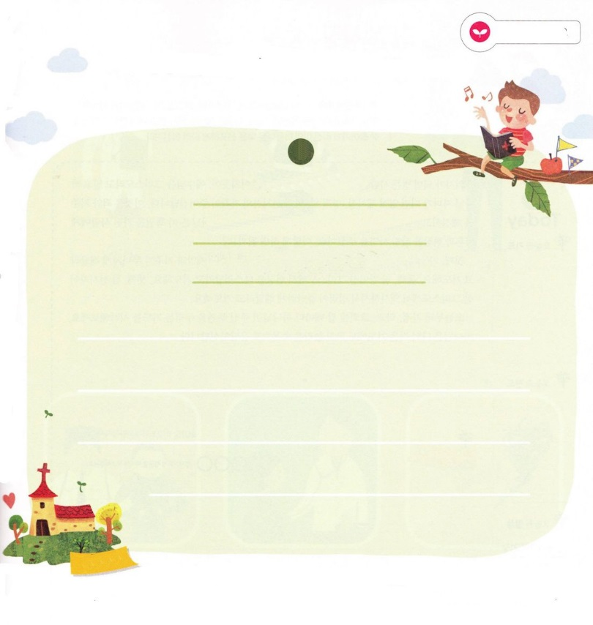

ただ　せいれいの　みたし

**1：8**しかし、があなたがたのにまれるとき、あなたがたはをけます。そして、エルサレム、ユダヤとサマリヤの、およびのてにまで、わたしのとなります。

**すいようび**

ペテロは3、イエスについてりながらをいたです。ところが、に、イエスがをけてにかけられてなれるようになったとき、イエスをらないとってげてしまいました。ペテロもイエスがキリストだというをらなかったのではありません。はだれでものでれをじて、になるのです。それゆえ、イエスはたちのとではなく、でをけて、イエス・キリストのになりなさいとわれました。

イエスがでんでされた、オリーブで40、の（1:3）をされました。そして「エルサレムをれないで、わたしからいたのをちなさい。」（1:4）とわれました。これは、いまがいるにのがむことをって、ただのたしをめるりをしなさいというです（1:8）。

にめたいりのがたくさんあるのですか。は、たちのすべてのをっておられます。は、まずのみこころをめて、のたしをるをりましょう。

2015.12.22　70人要員訓練メッセージ

　きょうのいのり

　きょうのでんどう

　きょうのみことば

**エレミヤ20**

のみことばをもう

**もくそうしよう**

にしたらチェックしよう

みことばを

てきようしよう

にたされるだけのをえてみよう

でさんびする

＜どものりの＞をむ。

いのをだちにえる

**おいのり**

**しよう**

なる。がいるにのがんで、ただでたされますように。

イエスのおによっておりします。アーメン

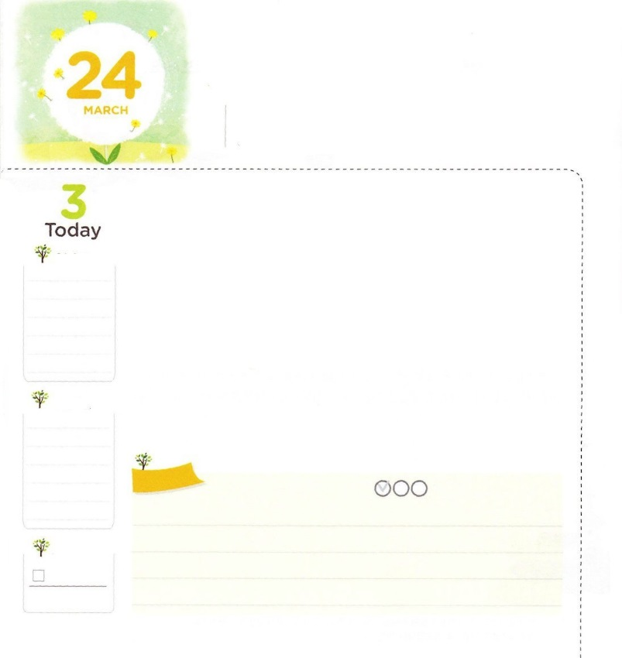

まことの　さいし、　まことの　おう

まことの　よげんしゃである　キリスト

**Iペテロ2:9**しかし、あなたがたは、ばれた、である、なる、のとされたです。それは、あなたがたを、やみのから、ごのくべきのにいてくださったのすばらしいみわざを、あなたがたがべえるためなのです。

**もくようび**

になればになったをすることができるがえられるように、イエスをキリストとじて、のどもになれば、、、のがえられるのです。これは、とのろいをして、やみのをちいて、たましいをかすです。は、このをったに、たましいとをかすをえられました。どのようにすればいのでしょうか。

に、くごとにまことのであるキリストがかれて、いとのろいがれるようにとりましょう。

２つ、まことのであるキリストがをめてくださいとりましょう。

３つ、まことのであるキリストがかれて、でたしてくださいとりましょう。

から、、にくごとに、がくださったをわうりをめましょう。は、のさいりにもくべきでえられるでしょう。

　　　　　　　　　　　　　　　　2015.11.23　リーダー訓練メッセージ（大学生）

　きょうのいのり

　きょうのでんどう

　きょうのみことば

**エレミヤ21**

のみことばをもう

**もくそうしよう**にしたらチェックしよう

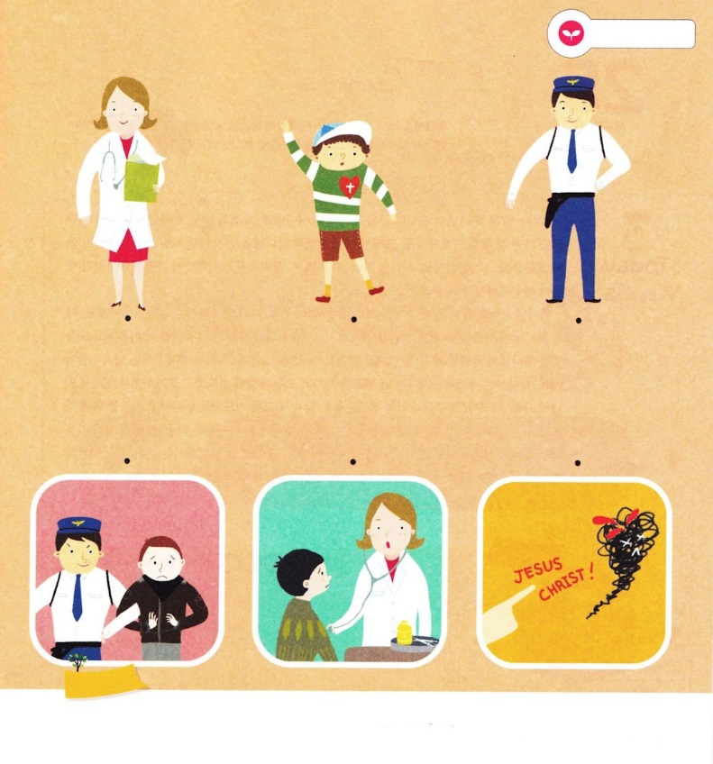

みことばを

てきようしよう

それぞれのにあうをつけて、つなぎましょう

**おいのり**

**しよう**

なる！がくごとに、まことの、まことの、まことのであるキリストがいてくださるをさせてください。イエスのおによっておりします。アーメン

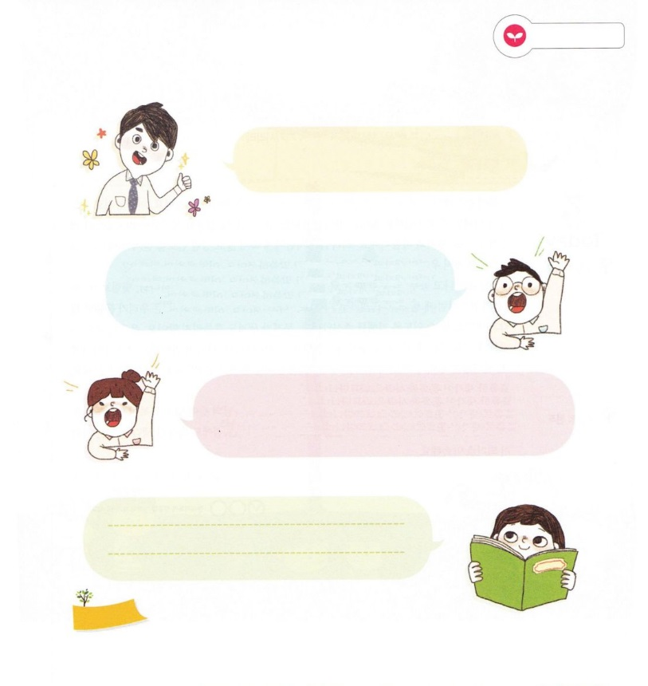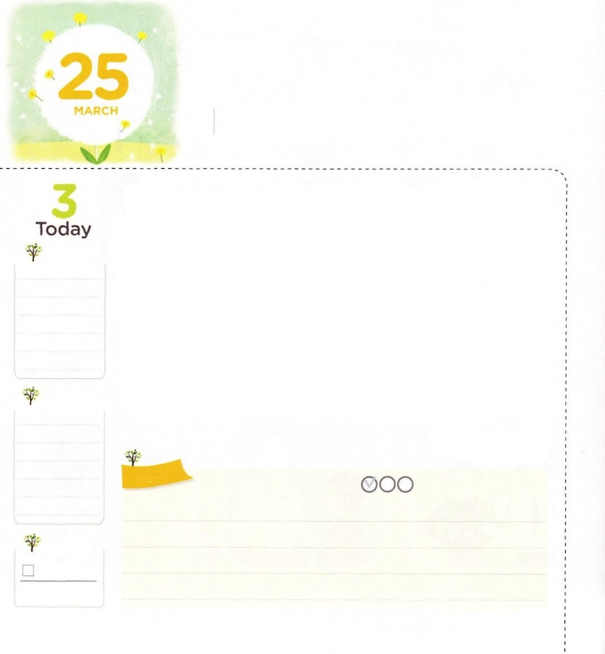

インマヌエル

**マタイ1:23**　「よ、がみごもっている。そしてのをむ。そのはインマヌエルとばれる。」（すと、はたちとともにおられる、というである。）

**きんようび**

「インマヌエル」とは「がたちとともにおられる」というです。ヨセフとダビデ、パウロは、インマヌエルのをいちばんよくわったです。それゆえ、らのまわりにいたをじなかったも、がきておられることて、しました。のどもは、がをってまでしてくださっているので、のでとすることができます。

のどもならば、３つのことをしなければなりません。に、とともにおられるインマヌエルです。、にすることができるをちましょう。このをして、えとがいやされて、にかったのな、タラントをすることができます。２つ、たちとともにおられるインマヌエルです。はという、ひとつのをって、みんながともにってわりをすることをんでおられます。の、き、だちとともにができるようにりのをかちって、おいのためにりをめましょう。３つ、ともにおられるインマヌエルです。は、ときどき、なことがあるだけたちとともにおられるではありません。たちがそうとしなくても、いつもともにおられる方です。とになく、いつもでとともにおられるに、のりをしましょう。

2015.12.25　降誕節メッセージ

　きょうのいのり

　きょうのでんどう

　きょうのみことば

**エレミヤ23**

のみことばをもう

**もくそうしよう**

にしたらチェックしよう

みことばを

てきようしよう

がうインマヌエルとは、

どういうことかな

　みんな、インマヌエルとは

　　どういうことだとってる？

　いちにちにずつ、といわりを

かちうことです。

ぼくは、るに、かにおりをします

いろいろないので、のをすることです。

だから、のそばにいるたちをだとって

おりします。

**おいのり**

**しよう**

なる！とともにおられるインマヌエル、たちとともにおられるインマヌエル、、ともにおられるインマヌエルをわうことができますように。イエス・キリストのおによっておりします。アーメン

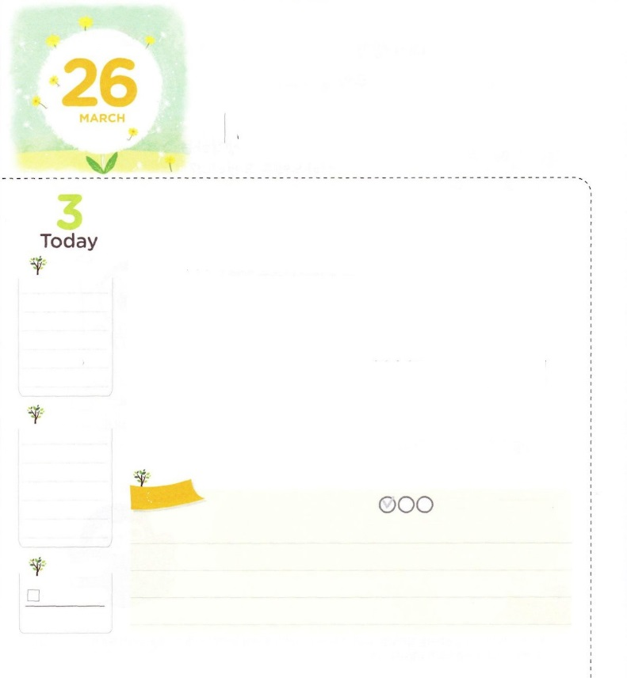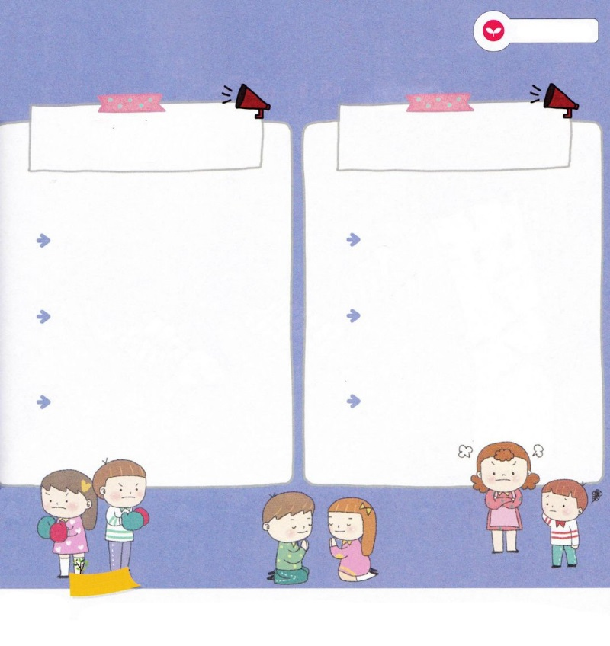

りっぱな　かんがえ

**ピリピ4:7**　そうすれば、のすべてのえにまさるのが、あなたがたのといをキリスト・イエスにあってってくれます。

**どようび**

からだがなら、によくできて、だちともしくりまわることができます。じように、になろうとするなら、なからだをるのがなのです。ところが、なからだとじようになことがあります。それが、えとです。は、サタンにだまされないで、のきをけるためにイエス・キリストにあって、たちのとい（え）をってもらいなさいとわれました。どのようにすればいのでしょうか。

にったり、、をするとき、まずににりましょう。「、ピリピ47のみことばのように、のといをってください」とりましょう。はたちがなえとをすることができるように、をくださるでしょう。がきても、れないでください。たちは、「～のせいで」「なぜ、よりよってに」とえやすいのです。ところが、これはがんでおられるえではありません。はたちが「～であっても」「ならば、どのようにされるのか」とえるようにんでおられます。なえがなをるのです。たちは、のどもなので、たちがしたすべてのことには、のみこころがあって、がまれています。それゆえ、らないで、してもです。からさいことにもなえをするになりましょう。

2006.12.02　レムナント伝道学６３講

　きょうのいのり

　きょうのでんどう

　きょうのみことば

**エレミヤ23**

のみことばをもう

**もくそうしよう**

にしたらチェックしよう

みことばを

てきようしよう

つぎので

はどんなえをするのかいてみよう

パパやママにくないところを

われて、しかられたとき

パパとママのことば

なのえ

なのえ

だちやと

けんかをしたとき

だちやのことばや

なのえ

なのえ

**おいのり**

**しよう**

なる！イエス・キリストので、のえとをってください。いつもにかれるにならせてください。イエス・キリストのおによっておりします。アーメン